采购需求

一、为落实政府采购政策需满足的要求：
序号 | 政策名称 | 内容
1 | 政府采购进口产品 | 不适用
2 | 政府强制采购节能产品 | 不适用
3 | 政府优先采购节能、环保产品 | 不适用
4 | 政府采购支持科技创新 | 不适用
5 | 政府采购促进中小企业发展 | 提供材料详见磋商文件第六章“报价文件”  本项目属性为：服务  采购标的对应的中小企业划分标准所属行业：其他未列明行业  中小企业划型标准：从业人员300人以下的为中小微型企业。其中，从业人员100人及以上的为中型企业；从业人员10人及以上的为小型企业；从业人员10人以下的为微型企业。
6 | 政府采购支持监狱企业发展 | 提供材料详见磋商文件第六章“报价文件”
7 | 政府采购促进残疾人就业 | 提供材料详见磋商文件第六章“报价文件”

二、采购资金的支付方式、时间、条件：
▲履约保证金 | 1.合同签订后一周内，成交供应商向采购人提交合同总价1%的履约保证金，履约保证金在合同履约期间无违约情形的，项目验收结束后，于一周内退还（不计息）；逾期退还的，自逾期之日起，向中标人每日偿付合同价款的0.05%的违约金；  2.提交方式：支票、汇票、本票等非现金形式。
▲付款方式 | 合同生效以及具备实施条件后7个工作日内，采购人向供应商支付合同总价的40%；项目履约完成，经采购人验收合格后，收到发票后5个工作日内，采购人向供应商支付合同总价的60%。逾期支付货款的，自逾期之日起，向中标人每日偿付未付价款0.05%的滞纳金。

三、服务要求
一、相关技术标准及要求
供应商所提供的系统设计方案应符合以下相关标准：
GY/T 155—2000 《建筑设计防火规范》
GB 50054-95 《低压配电设计规范》；
GB 50168-92 《电气装置安装工程 电缆线路施工及验收规范》；
GB 50169-92 《电气装置安装工程接地装置施工及验收规范》；
GB 50325-2001 《民用建筑工程室内环境污染控制规范》；
GB 1858x-2001 《室内装饰装修材料有害物质限量》；
GB/T 18883-2002 《室内空气质量标准》；
GY/T5043-2013 《广播电视中心技术用房室内环境要求》
GY/T5086-2012 《广播电视录(播)音室、演播室声学设计规范》
GY5022—2007 《广播电视录音（演播）室混响时间测量规范》
GYL24—1986 《广播电视录音（播音演播）室空气声隔声测量规范》
GY/T 155—2000 《厅堂扩声系统设计规范》
GY 5045-2006 《电视演播室灯光系统设计规范》
GY 5070-2003 《电视演播室灯光系统施工验收规范》
GY/Y 50612007 《广播电影电视工程技术用房一般照明设计规范》
GY/T 157—2000 《演播室高清晰度电视数字视频信号接口》
GB/T 14857-93 《演播室数字电视编码参数规范》
GB/T 17953-2000《4:2:2 数字分量图像信号的接口》
GY/T 158—2000 《演播室数字音频信号接口》
GY/T 164—2000 《演播室串行数字光纤传输系统》
GY/T134—1998 《数字电视图像质量主观评价方法》
国家或行业其它相关的标准与规范。
二、服务概述
本项目要求对浙大城市学院传媒与人文学院5楼演播室进行置景搭建改造服务。5楼演播室作为传媒专业实验室，整体设计及建设要求达到行业主流水平，不仅能够满足日常实践教学，还能满足精品课程的拍摄制作、学校相关宣传报道、活动讲座的直播推送、对外项目合作等等。该演播实验室需要能够容纳40人的现场教学。
置景需要包含三个区域，分别为虚拟拍摄区、实景LED大屏拍摄区、实景坐播拍摄区。各功能区背景要和谐统一；舞美效果的处理与甲方原有灯光、音视频设备的运用要统一规划，达到空间分配、和主题色彩的协调一致；录制的节目达到电视观赏性的最佳效果。
- 服务内容及要求
（1）置景设计及搭建要求
1、在现有演播室场地空间基础上进行置景的设计及搭建，要求可以满足虚拟场景拍摄、实景LED大屏场景拍摄、实景坐播场景拍摄。
2、LED大屏场景搭建时要配合已采购的LED大屏尺寸（长5.12米，高1.92米），做到完全融合
3、坐播场景搭建需要利用原有大尺寸观察窗作为背景，设计出简约、现代的新闻播报场景风格。
4、整个置景的三个区域设计要保证一体性，不宜采用完全的空间隔离。单物件的线条、空间分隔线条、整体色调的搭配等都要求具有现代科技感，设计应兼顾声学要求，做必要的吸声处理。
5、置景内容还需要包含对演播室原有硬件设备的线路连接、安装和调试（含连接安装过程中需要使用到的相关材料，如视音频线材、转接口等），确保演播室所有设备能够正常使用。（如：一体化导播系统、无线通话系统、音频系统、导播画面监看系统等）
6、按最终与采购人确定的图纸要求，30天内完成置景搭建。
7、疫情、施工期间供应商应服从校方管理，确保施工安全，施工车辆进出按校保卫处规定实施。
8、供应商在项目执行过程中必须严格按照有关操作规程进行操作，做好安全防范工作，防止一切事故的发生；期间，出现人身伤亡等事故，一切后果由供应商自行承担。
9、后附现场尺寸图，可现场勘查。
踏勘时间：2022年10月08日- 2022年10月10日，09:00-16:00，联系人：苏老师 联系方式：0571-88018457 （需提前1天联系报备，自觉遵循校园疫情防控相关规定）
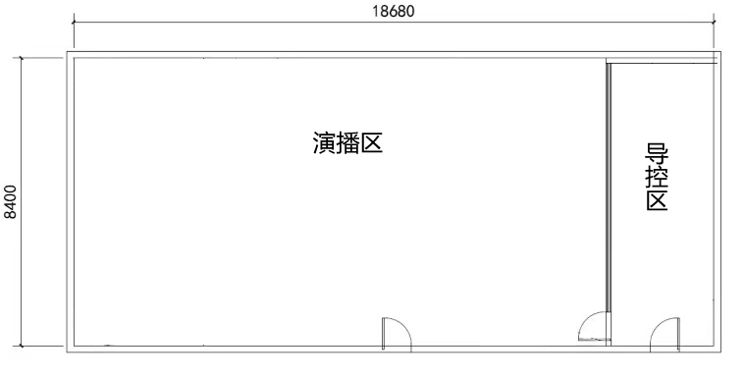
（2）置景材料要求
选用的材料，五金及配套件必须是全新的和没有缺陷的，主要材料应满足阻燃、防火的特性，主要材料阻燃等级不得低于B1级，木质材料要涂刷防火涂料。所有材料必须符合环保标准，材料环保等级不得低于Ｅ1级。响应文件中要列出材料名称、规格型号及用量
舞美置景施工应预先规划演播室的综合布线，特别是要考虑未来大屏幕采购安装需求、主持导播台的过线处理，适当提前进行管道预埋，尽量避免后期布线影响演播室整体效果，对于需要的墙插、地插以及预埋管道的出口，都需考虑到与置景的无缝结合。施工前根据实际情况分别深化舞美置景所需配电系统，给出配电系统图。
演播桌的设计符合现代美学造型，主播桌的设置不影响屏幕设备等的景区使用，反而能使桌景合二为一。工艺施工要求加工制作尺寸正确，表面平直光滑。
（1）演播桌规格尺寸应满足拍摄、取景要求，高度在75cm-85cm范围内。
（2）演播桌规格尺寸应满足各景区不同数量的主持人（嘉宾）的使用需求。
（4）演播桌应满足主持人（嘉宾）面部补光设备的设置需求,具有主持人（嘉宾）下颚灯。
（5）演播桌应满足桌面设备（包括但不限于音、视频及收声设备）设置需求。
（4）后续服务要求
供应商对于置景改造后的演播室整体效果进行保证，提供机位布局指导工作，提供原有系统的使用培训工作。供应商服务范围内置景改造，项目完成验收后的12个月为质保期。
（5）需提交文件内容
供应商需提交响应设计方案的具体内容和需求，包括但不限于:
1.供应商可提供置景三维效果图，要求如下：
注：三维效果图以录制视频的形式提供，录制时间不超过2分钟。供应商需尽可能将设计的演播室置景内容展示全面。供应商将录制视频以.mp4格式存储于U盘中，于响应文件截止时间前一并递交。供应商须自行核验U盘中的视频能正常播放，保证视频无需转码即可直接用主流播放器打开播放。未按响应文件要求提供演示U盘造成评审专家无法正常评审的风险由供应商自行承担。

